СЭД-2022-299-01-01-07.С-180
О внесении изменений
в распоряжение администрации Пермского муниципального района
от 18 мая 2015 г. № 78-р
«Об утверждении Положения организации деятельности Инвестиционного уполномоченного Пермского муниципального района»

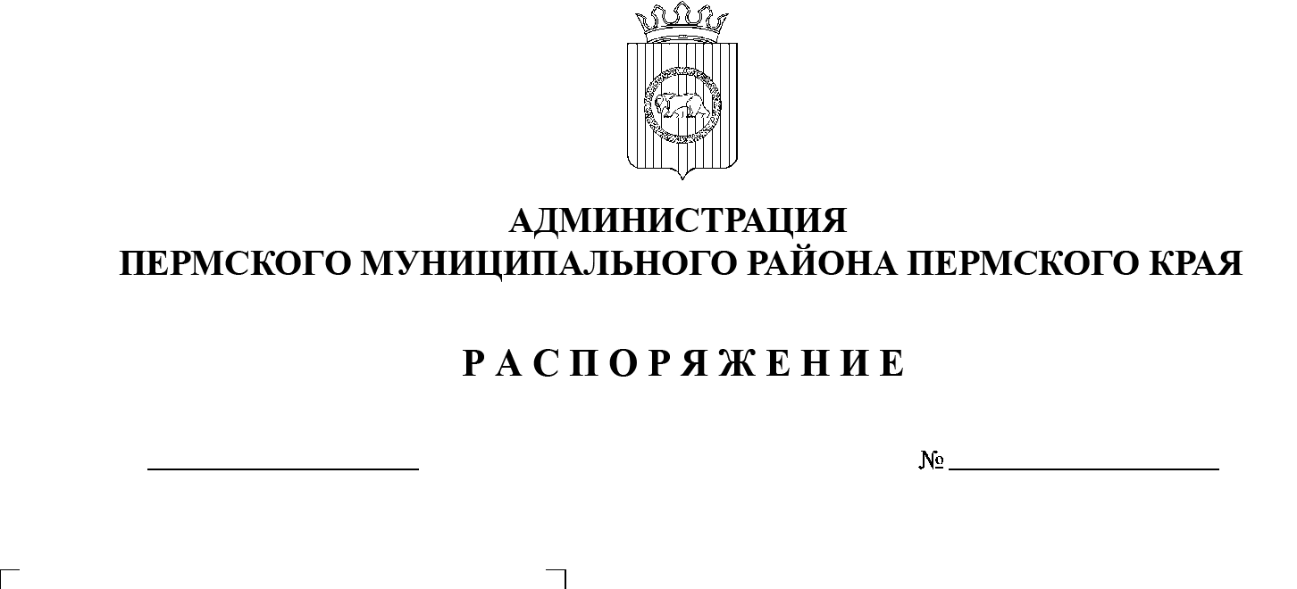
В соответствии с пунктом 33 части 1 статьи 16 Федерального закона от 06 октября 2003 г. № 131-ФЗ «Об общих принципах организации местного самоуправления в Российской Федерации», частью 4 статьи 4 Закона Пермского края от 29 апреля 2022 г. № 75-ПК «Об образовании нового муниципального образования Пермский муниципальный округ Пермского края», в целях создания эффективного взаимодействия инвесторов с администрацией Пермского муниципального района при реализации инвестиционных проектов:
24.10.2022
1. Внести в распоряжение администрации Пермского муниципального района от 18 мая 2015 г. № 78-р «Об утверждении Положения организации деятельности Инвестиционного уполномоченного Пермского муниципального района» следующие изменения:
1.1. наименование распоряжения изложить в следующей редакции:
«Об утверждении Положения об организации деятельности Инвестиционного уполномоченного Пермского муниципального округа»;
1.2. в пункте 1 слово «района» заменить словом «округа»;
1.3. пункт 2 изложить в следующей редакции:
«2. Возложить исполнение полномочий Инвестиционного уполномоченного Пермского муниципального округа на заместителя главы администрации Пермского муниципального района Гладких Т.Н.»;
1.4. в Положении организации деятельности Инвестиционного уполномоченного Пермского муниципального района:
1.4.1. в наименовании Положения слово «района» заменить словом «округа»;
1.4.2. в пункте 1.1 раздела 1 после слов «инвестиционных проектов» дополнить словами «на территории Пермского муниципального округа»;
1.4.3. пункт 1.2 раздела 1 изложить в следующей редакции:
«1.2. Указанные в пункте 1.1 полномочия осуществляются заместителем главы администрации Пермского муниципального района, возглавляющим функционально-целевой блок «Экономическое развитие и финансы».»;
1.4.4. в подпунктах 1, 2, 4 пункта 2.2 раздела 2, в подпунктах 3, 5 пункта 2.3 раздела 2, в подпунктах 3, 5, 8 пункта 3.1 раздела 3, в подпунктах 1, 2, 4 пункта 3.2 раздела 3, в подпунктах 6, 7 пункта 4.1 раздела 4 слово «района» заменить словом «округа»;
1.4.5. пункт 4.2 раздела 4 изложить в следующей редакции:
«4.2. Хозяйствующие субъекты вправе направлять обращения на имя Инвестиционного уполномоченного одним из следующих способов:
1) при личном обращении в администрацию Пермского муниципального района, расположенную по адресу: Пермский край, г. Пермь, ул. Верхне-Муллинская, 71;
2) почтовым отправлением по адресу: 614500, Пермский край, г. Пермь, ул. Верхне-Муллинская, 71;
3) по адресам электронной почты: admin@permraion.ru, tngladkih@permsky.permkrai.ru;
4) используя форму обратной связи на сайте администрации Пермского муниципального района по адресу: https://permraion.ru/internet-priemnaya/.»;
1.4.6. в пункте 5.1 раздела 5 слова «Советом по улучшению Инвестиционного климата Пермского муниципального района» заменить словами «Советом по улучшению Инвестиционного климата Пермского муниципального округа».
2. Заместителю главы администрации Пермского муниципального района, руководителю аппарата администрации Пермского муниципального района подготовить соответствующее изменение в распоряжение администрации Пермского муниципального района от 29 декабря 2020 г. № СЭД-2020-299-01-01-07.С-86 «О делегировании прав и распределении обязанностей между руководителями администрации Пермского муниципального района».
3. Настоящее распоряжение подлежит официальному опубликованию в газете «НИВА», размещению на официальном сайте Пермского муниципального округа в информационно-телекоммуникационной сети Интернет (www.permraion.ru) и инвестиционном портале Пермского муниципального округа (http://invest.permraion.ru).
Глава муниципального района В.Ю. Цветов

